**OA Y CONTENIDOS CONCEPTUALES**

|  |  |
| --- | --- |
| **CURSO** | Segundo básico |
| **SEMANA** | Del 29 de Junio hasta el 03 de Julio. (Semana 13) |
| **ASIGNATURA** | Inglés |
| **PROFESOR** | Constanza Caneo Zamora |

|  |  |
| --- | --- |
| **OBJETIVO (S) DE APRENDIZAJE** | **OBJETIVO (S) DE LA CLASE** |
| **OA 14** Escribir sobre la base de imágenes para identificar animales, acciones, objetos. Partes de la casa, ocupaciones, lugares, comida, expresar sentimientos, expresar cantidades de números. | To review wild animals and actions. |
| **CONTENIDO** | **HABILIDADES** |
| * **Vocabulario animals salvajes:** * Lion- elephant- zebra- monkey- penguin- snake – tiger. * **Acciones**   Jump – run- fly- climb- swim | * **Identificar** * **Demostrar** |

**Indicaciones**

* Estimado estudiante esperando que te encuentres muy bien de salud junto a tu familia. En esta guía reforzaremos los animales salvajes junto con las acciones.
* No olvides que si tienes alguna dificultad o duda puedes escribir a mi correo o Whatssap: [**constanza.caneo@colegio-patriciomekis.cl**](mailto:constanza.caneo@colegio-patriciomekis.cl) **o +56972353456.**

**ENGLISH WORKSHEET**

**2nd   GRADE OF PRIMARY SCHOOL**

|  |  |  |  |
| --- | --- | --- | --- |
| **Student Name** |  | | **Grade:** 2nd grade |
| **Date:** Week 13 |
| **Unit: 2** | *“At the zoo”* | | |
| **O.A.(s):** | **OA 14**  Escribir sobre la base de imágenes para identificar animales, acciones, objetos. Partes de la casa, ocupaciones, lugares, comida, expresar sentimientos, expresar cantidades de números. | | |
| **Objective** | To review wild animals and actions. | | |
| **Teacher:** | **Constanza Caneo Zamora**  **constanza.caneo@colegio-patriciomekis.cl** | **Subject:** | **English** |

1. **Look at the picture and color only the wild animals. ( Mira las imágenes y colorea solo los animals salvajes)**

|  |
| --- |
| Free Free Printable Snake Coloring Page, Download Free Clip Art ...Free Cartoon Penguin Coloring Pages, Download Free Clip Art, Free ...Elephant Cartoon Drawing | Free download on ClipArtMag  Cats coloring pages » Free & Printable » Cat coloring sheets  Cute Pig Coloring Pages Ideas (Huge Collection) | Granja dibujo ...  Funny Monkey Drawing at GetDrawings | Free download  Dog Coloring Pages For Kids - Preschool and Kindergarten | Dibujos ...Free Cute Lion Coloring Page, Download Free Clip Art, Free Clip ... |

1. **Match the picture with the correct word. (Une la imagen con la acciones que corresponde)**

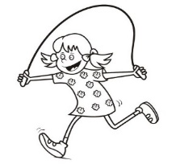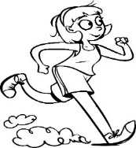

**JUMP**

**RUN**

**HOMEWORK**

**Estimado estudiante para esta actividad necesitas:**

* **Lápiz Grafito**
* **Goma**
* **Lápices de colores**

1. **Draw your favorite wild animal (Dibuja tu animal salvaje favorito)**

|  |
| --- |
|  |



**Solucionario**

**Estimado estudiante:**

Como docente confío en tu honestidad y necesito que utilices esta hoja al final de haber realizado tus ejercicios, ya que te entrego el solucionario con la finalidad que compares tu respuesta.

Si tienes todo bien Felicitaciones, Si te equivocaste conocerás donde estuvo tu error. Felicitaciones por tu honestidad, Tú eres capaz, Ten presente que de los errores se aprende. ☺

1. **Look at the picture and color only the wild animals.**

* **Los animals que debes colorear son los siguientes:**

|  |
| --- |
| * **Elefante** |
| * **Serpiente** |
| * **León** |
| * **Mono** |
| * **Pingüino** |

1. **Match the picture with the correct word.**

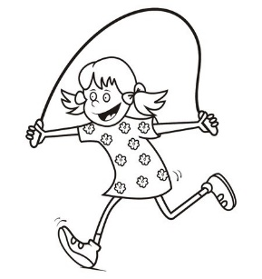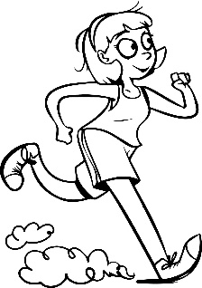

**JUMP**

**RUN**